2020年普通高等学校招生全国统一考试（新课标Ⅲ卷）
理科综合生物能力测试
一、选择题：本题共6小题，每小题6分，共36分。在每小题给出的四个选项中，只有一项是符合题目要求的。
1．关于真核生物的遗传信息及其传递的叙述，错误的是
A．遗传信息可以从DNA流向RNA，也可以从RNA流向蛋白质
B．细胞中以DNA的一条单链为模板转录出的RNA均可编码多肽
C．细胞中DNA分子的碱基总数与所有基因的碱基数之和不相等
D．染色体DNA分子中的一条单链可以转录出不同的 RNA分子
2．取燕麦胚芽鞘切段，随机分成三组，第1组置于一定浓度的蔗糖（Suc）溶液中（蔗糖能进入胚芽鞘细胞），第2组置于适宜浓度的生长素（IAA）溶液中，第3组置于IAA+ Suc溶液中，一定时间内测定胚芽鞘长度的变化，结果如图所示。用KCI代替蔗糖进行上述实验可以得到相同的结果。下列说法不合理的是
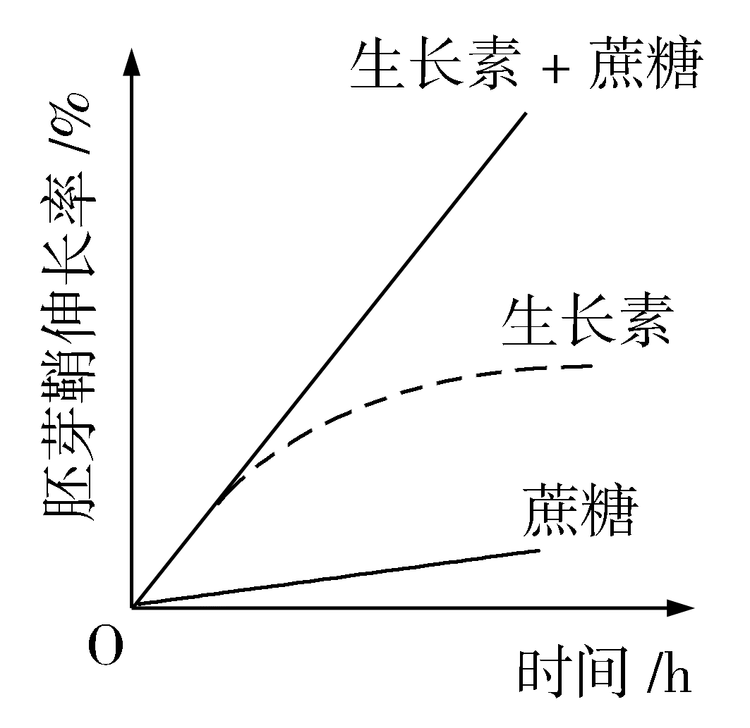
A．KCI可进入胚芽鞘细胞中调节细胞的渗透压
B．胚芽鞘伸长生长过程中，件随细胞对水分的吸收
C．本实验中Suc是作为能源物质来提高IAA作用效果的
D．IAA促进胚芽鞘伸长的效果可因加入Suc或KC1而提高
3．细胞内有些tRNA分子的反密码子中含有稀有碱基次黄嘌呤（I），含有I的反密码子在与mRNA中的密码子互补配对时，存在如图所示的配对方式（Gly表示甘氨酸）。下列说法错误的是
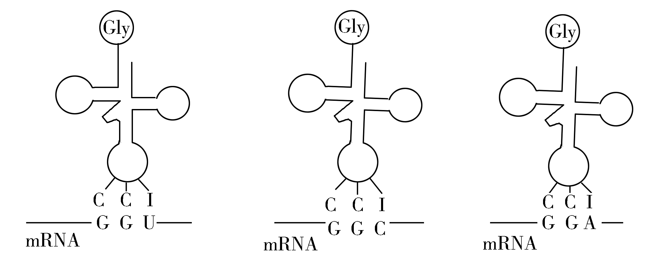
A．一种反密码子可以识别不同的密码子
B．密码子与反密码子的碱基之间通过氢键结合
C．tRNA 分子由两条链组成，mRNA分子由单链组成
D．mRNA中的碱基改变不一定造成所编码氨基酸的改变
4．下列有关人体免疫调节的叙述，合理的是
A．若病原体不具有细胞结构，就不会使人体产生抗体
B．病原体裂解后再注射到人体，就不会使人体产生抗体
C．病原体表面若不存在蛋白质分子，就不会使人体产生抗体
D．病原体经吞噬细胞处理后暴露出的抗原可使人体产生抗体
5．新冠病毒是一种RNA病毒。新冠肺炎疫情给人们的生活带来了巨大影响。下列与新冠肺炎疫情防控相关的叙述，错误的是
A．新冠病毒含有核酸和蛋白质，通过核酸检测可排查新冠病毒感染者
B．教室经常开窗通风可以促进空气流动，降低室内病原微生物的密度
C．通常新冠肺炎患者的症状之一是发烧， 因此可以通过体温测量初步排查
D．每天适量饮酒可以预防新冠肺炎，因为酒精可以使细胞内的病毒蛋白变性
6．生态系统的物质循环包括碳循环和氮循环等过程。下列有关碳循环的叙述，错误的是
A．消费者没有参与碳循环的过程
B．生产者的光合作用是碳循环的重要环节
C．土壤中微生物的呼吸作用是碳循环的重要环节
D．碳在无机环境与生物群落之间主要以CO₂形式循环
三、非选择题：共54分，第29~32题为必考额，每个试题考生都必须作答，第37~38题为选考题，考生根据要求作答。
(一)必考题：共39分，
29．（10分）
参照表中内容，围绕真核细胞中ATP的合成来完成下表。
反应部位 | （1） | 叶绿体的类囊体膜 | 线粒体
反应物 | 葡萄糖 |  | 丙酮酸等
反应名称 | （2） | 光合作用的光反应 | 有氧呼吸的部分过程
合成ATP的能量来源 | 化学能 | （3） | 化学能
终产物（除ATP外） | 乙醇、CO₂ | （4） | （5）

30．（10分）
给奶牛挤奶时其乳头上的感受器会受到制激，产生的兴奋沿着传入神经传到脊髓能反射性地引起乳腺排乳；同时该兴奋还能上传到下丘脑促使其合成催产素，进而促进乳腺排乳。回答下列问题：
（1）在完成一个反射的过程中，一个神经元和另个神经元之间的信息传递是通过_______这一结构来完成的。
（2）上述排乳调节过程中，存在神经调节和体液调节。通常在哺乳动物体内，这两种调节方式之间的关系是_______。
（3）牛奶的主要成分有乳糖和蛋白质等，组成乳糖的2种单糖是_______。牛奶中含有人体所需的必需氨基酸，必需氨基酸是指_______。
31．（9分）
假设某种蓝藻（A）是某湖泊中唯一的生产者，其密度极大，使湖水能见度降低。某种动物（B）是该湖泊中唯一的消费者。 回答下列问题：
（1）该湖泊水体中A种群密度极大的可能原因是_______ （答出2 点即可）。
（2）画出该湖泊生态系统能量流动的示意图。
（3）假设该湖泊中引入一种仅以A为食的动物（C）后，C种群能够迅速壮大，则C和B的种间关系是_______。
32．（10分）
普通小麦是目前世界各地栽培的重要粮食作物。普通小麦的形成包括不同物种杂交和染色体加倍过程，如图所示（其中A、B、D分别代表不同物种的一个染色体组，每个染色体组均含7条染色体）。在此基础上，人们又通过杂交育种培育出许多优良品种。回答下列问题：
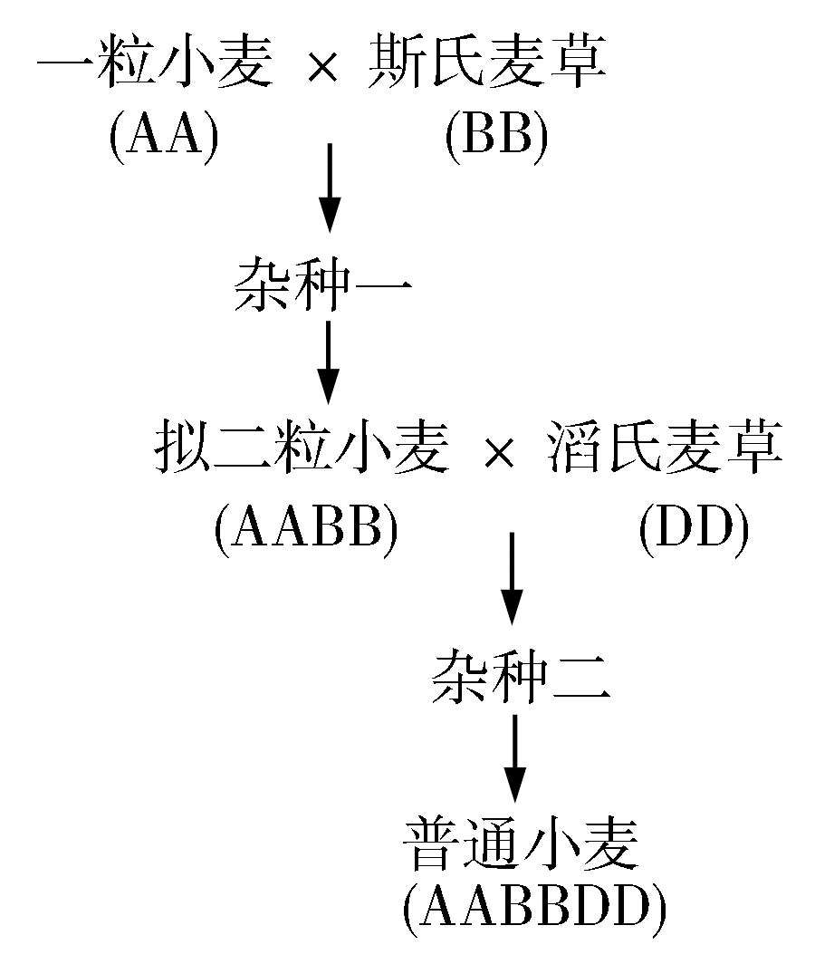
（1）在普通小麦的形成过程中，杂种一是高度不育的，原因是________。已知普通小麦是杂种二染色体加倍形成的多倍体，普通小麦体细胞中有__________条染色体。一般来说，与二倍体相比，多倍体的优点是__________（答出2点即可）。
（2）若要用人工方法使植物细胞染色体加倍，可采用的方法有_______（答出1点即可）。
（3）现有甲、乙两个普通小麦品种（纯合体），甲的表现型是抗病易倒伏，乙的表现型是易感病抗倒伏。若要以甲、乙为实验材料设计实验获得抗病抗倒伏且稳定遗传的新品种，请简要写出实验思路。
（二）选考题：共15分，请考生从2道生物题中任选一题作答。如果多做，则按所做的第一题计分。
37．[生物——选修1：生物技术实践]（15分）
水果可以用来加工制作果汁、果酒和果醋等。回答下列问题：
（1）制作果汁时，可以使用果胶酶、纤维素酶等提高水果的出汁率和澄清度。果胶酶是分解果胶的一类酶的总称，包括多聚半乳糖醛酸酶、__________________（答出2种即可）。纤维素酶可以分解植物______________（填“细胞膜"或“细胞壁”）中的纤维素。
（2）用果胶酶处理果泥时，为了提高出汁率，需要控制反应的温度，原因是__________________。
（3）现有甲乙丙三种不同来源的果胶酶，某同学拟在果泥用量、温度、pH等所有条件都相同的前提下比较这三种酶的活性。通常，酶活性的高低可用_____________来表示。
（4）获得的果汁（如苹果汁）可以用来制作果酒或者果醋，制作果酒需要__________________菌，这一过程中也需要O₂，O₂的作用是__________________。制作果醋需要醋酸菌，醋酸菌属于_____________（填“好氧”或“厌氧”）细菌。
38．[生物——选修3：现代生物科技专题](15分)
W是一种具有特定功能的人体蛋白质。某研究小组拟仿照制备乳腺生物反应器的研究思路，制备一种膀胱生物反应器来获得W，基本过程如图所示。
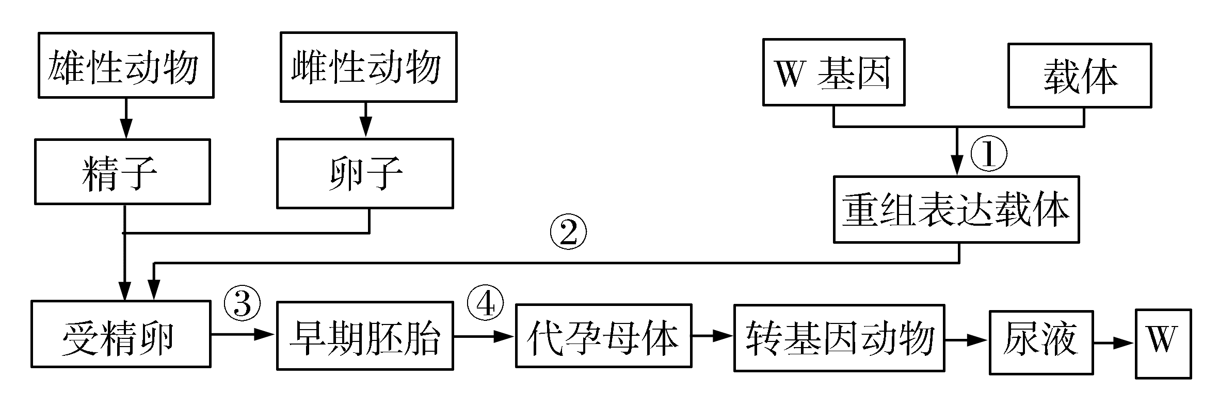
（1）步骤①中需要使用的工具酶有________________。步骤②和③所代表的操作分别是________________和________________。步骤④称为________________。
（2）与乳腺生物反应器相比，用膀胱生物反应器生产W的优势在于不受转基因动物的______________（答出2点即可）的限制。
（3）一般来说，在同一动物个体中，乳腺上皮细胞与膀胱上皮细胞的细胞核中染色体DNA所含的遗传信息________________（填“相同”或“不同”），原因是________________。
（4）从上述流程可知，制备生物反应器涉及胚胎工程，胚胎工程中所用到的主要技术有_____________（答出2点即可）。

参考答案
1．B 2．C 3．C 4．D 5．D 6．A
29．（10分）
（1）细胞质基质
（2）无氧呼吸
（3）光能
（4）O₂、NADPH
（5）H₂O、CO₂
30．（10分）
（1）突触
（2）有些内分泌腺直接或间接地受中枢神经系统的调节；内分泌腺所分泌的激素也可以影响神经系统的发育和功能
（3）葡萄糖和半乳糖 人体细胞自身不能合成，必须从食物中获取的氨基酸
31．（9分）
（1）水体富营养化，没有其他生产者的竞争
（2）答案如图
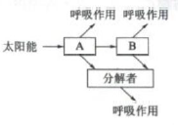
（3）竞争
32．（10分）
（1）无同源染色体，不能进行正常的减数分裂 42 营养物质含量高、茎秆粗壮
（2）秋水仙素处理
（3）甲、乙两个品种杂交，F₁自交，选取F₂中既抗病又抗倒伏、且自交后代不发生性状分离的植株
37．（15分）
（1）果胶分解酶、果胶酯酶 细胞壁
（2）温度对果胶酶活性有影响，在最适温度下酶活性最高，出汁率最高
（3）在一定条件下，单位时间内、单位体积中反应物的消耗量或者产物的增加量
（4）酵母 促进有氧呼吸，使酵母菌大量繁殖 好氧
38．（15分）
（1）限制性核酸内切酶、DNA连接酶 显微注射 体外培养 胚胎移植
（2）性别、年龄
（3）相同 两种上皮细胞都是体细胞，且来源于同一个受精卵
（4）体外受精、胚胎移植

